**Instrukcja wypełnienia informacji o pomocy**

**INFORMACJA UDZIELANA NA PODSTAWIE USTAWY Z 23 MAJA 2024 R. O BONIE ENERGETYCZNYM [2] DOTYCZĄCA POMOCY PUBLICZNEJ, POMOCY DE MINIMIS, POMOCY DE MINIMIS W ROLNICTWIE LUB RYBOŁÓSTWIE**

SKŁADANA PRZEZ ODBIORCÓW UPRAWNIONYCH o których mowa w art. 2 pkt 2 lit. b-c Ustawy z 27 października 2022 r. o środkach nadzwyczajnych [1] („Odbiorca uprawniony”)

**CZĘŚĆ I**

Obowiązkowo należy uzupełnić wszystkie pola w CZĘSCI I

1. **Dane identyfikacyjne dotyczące Odbiorcy uprawnionego, któremu jest udzielona**

**pomoc de minimis, pomoc de minimis w rolnictwie lub rybołówstwie albo pomoc publiczna:**

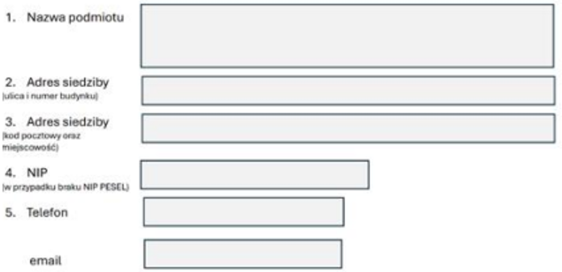

Należy wpisać dane odbiorcy zgodne z umową zawartą   
z UNIHUT S.A

W przypadku prowadzenia działalności gospodarczej należy podać numer NIP. W przypadku braku numeru NIP proszę wpisać numer PESEL. Koniecznym jest także podanie numeru telefonu oraz adresu e-mail.



Należy wpisać identyfikator gminy będącej miejscem zamieszkania / siedziby firmy. Lista identyfikatorów jest dostępna na stronie www: <https://uokik.gov.pl/sprawozdawanie-udzielonej-pomocy-publicznej>. Sposób wyszukiwania opisano w Załączniku nr 1.

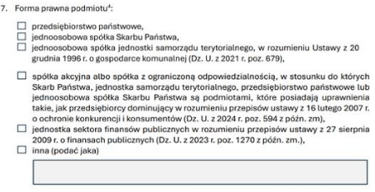

Symbolem „X” należy zaznaczyć właściwe pole. Jeśli na liście nie ma właściwej opcji należy uzupełnić pole szóste: „inna (podać jakie)” oraz wskazać formę prowadzenia działalności

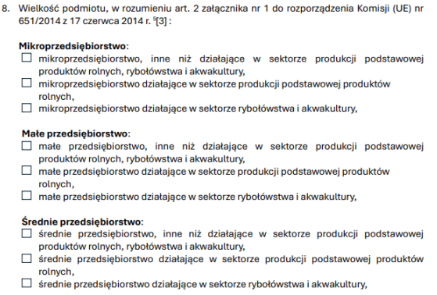

Należy określić klasę działalności zgodnie z Rozporządzeniem Rady Ministrów z 24 grudnia 2007 r. w sprawie Polskiej Klasyfikacji (PKD).   
W przypadku braku możliwości jej ustalenia należy podać klasę PKD tej działalności, która generuje największy przychód. Wykaz PKD jest dostępny na stronie www: <https://uokik.gov.pl/sprawozdawanie-udzielonej-pomocy-publicznej>. Sposób wyszukiwania opisano   
w Załączniku nr 2

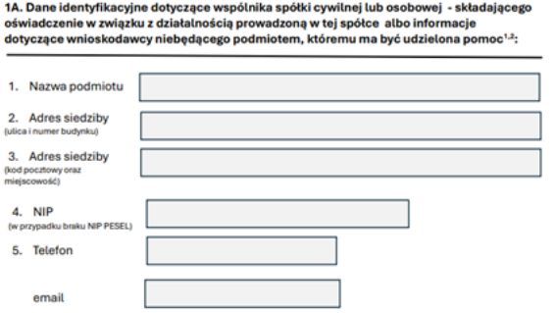

Tą część należy wypełnić gdy:

- o pomoc publiczną wnioskuje wspólnik spółki cywilnej, jawnej lub partnerskiej albo komplementariusz spółki komandytowej albo komandytowo-akcyjnej niebędący akcjonariuszem,   
w związku z działalnością prowadzoną w tej spółce, w formularzu podaje się informacje dotyczące tej spółki. W przypadku spółki cywilnej, należy podać NIP tej spółki, nazwę pod jaką spółka funkcjonuje na rynku oraz miejsce prowadzenia działalności,   
a w przypadku braku nazwy i miejsca prowadzenia działalności imiona i nazwiska oraz adresy wszystkich wspólników tej spółki.

- o pomoc de minimis, de minimis w rolnictwie lub rybołówstwie wnioskuje wspólnik spółki cywilnej, jawnej lub partnerskiej, komplementariusz spółki komandytowej albo komandytowo-akcyjnej niebędący akcjonariuszem, wspólnik jednoosobowej spółki z ograniczoną odpowiedzialnością albo akcjonariusz prostej spółki akcyjnej lub inny podmiot, na który została przeniesiona odpowiedzialność podatkowa, w związku   
z działalnością prowadzoną w tej spółce.

Tę część wypełnia się w przypadku wskazania w CZĘŚCI I, że jest się mikroprzedsiębiorcą.   
W przypadku małego i średniego przedsiębiorcy CZĘŚĆ II należy pozostawić pustą.

**CZĘŚĆ II**

**Oświadczenie podmiotu, który w pkt. 8 CZĘŚCI I określił, że jest mikroprzedsiębiorstwem**

1. **Oświadczam, że w okresie jednego roku kalendarzowego:**

Symbolem „X” należy zaznaczyć czy w okresie jednego roku kalendarzowego uzyskano / nie uzyskano pomoc publiczną dla przedsiębiorstwa w formie interwencji publicznych dotyczących energii elektrycznej (nie uwzględnia się żadnej innej pomocy), innej niż ta, o której mowa w art. 38 Ustawy z 23 maja 2024 r. o bonie energetycznym. Do sumy w formularzu pomocy publicznej nie należy doliczać pomocy jaką są ceny maksymalne zastosowane przez UNIHUT S.A.

W przypadku uzyskania pomocy należy podać kwotę   
w PLN i EUR. Jeśli nie – należy zaznaczyć „Nie uzyskano pomocy”.

Informacje o uzyskanej pomocy są dostępne w Systemie Udostępniania Danych o Pomocy Publicznej na stronie www: <https://sudop.uokik.gov.pl/home> .

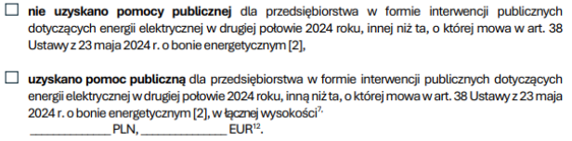

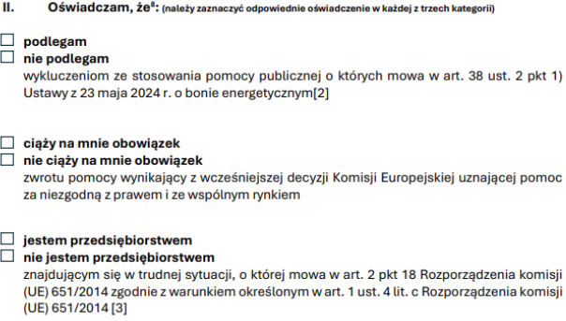

Symbolem „X” należy zaznaczyć odpowiednie oświadczenia w każdej z trzech kategorii.

Zgodnie z art. 38 ust. 2 pkt 1) Ustawy z 23 maja 2024 r.   
o bonie energetycznym [2], Pomoc publiczna nie może zostać udzielona w przypadkach, o których mowa w art. 1 ust. 2 lit. c i d, ust. 3 lit. c i d oraz ust. 4 i 5 Rozporządzenia Komisji (UE) 651/2014.

Nie może zostać również udzielona pomoc w postaci ceny maksymalnej.

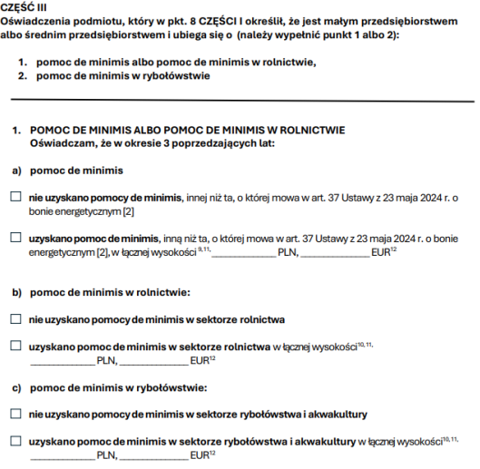

Symbolem „X” należy zaznaczyć czy w okresie 3 poprzedzających lat uzyskano / nie uzyskano pomoc de minimis, pomoc de minimis w rolnictwie lub pomoc de minimis w rybołówstwie i akwakulturze inną (każda otrzymana pomoc) niż ta, o której mowa w art. 37 Ustawy z 23 maja 2024 r. o bonie energetycznym.

Do sumy w formularzu pomocy de minimis nie należy doliczać pomocy jaką są ceny maksymalne zastosowane przez UNIHUT S.A.

W przypadku uzyskania pomocy należy podać kwotę   
w PLN i EUR. Jeśli nie – należy zaznaczyć „Nie uzyskano pomocy”.

Informacje o uzyskanej pomocy są dostępne w Systemie Udostępniania Danych o Pomocy Publicznej na stronie www: <https://sudop.uokik.gov.pl/home> .

Jeśli w okresie 3 poprzedzających lat uzyskano pomoc zarówno de minimis oraz np. pomoc de minimis   
w rolnictwie należy zaznaczyć obydwa pola i wpisać odpowiednie kwoty.

Do limitu kwotowego dodaje się także „podmioty powiązane”, czyli firmy lub osoby, które są ze sobą związane przez wspólne interesy np. jedna firma ma udziały w drugiej.

Tę część wypełnia się w przypadku wskazania w CZĘŚCI I, że jest się małym lub średnim przedsiębiorstwem.   
W przypadku mikroprzedsiębiorstwa CZĘŚĆ III należy pozostawić pustą.

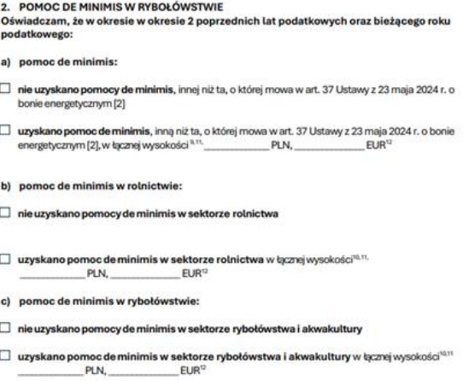

Symbolem „X” należy zaznaczyć czy w okresie 2 poprzednich lat podatkowych oraz bieżącego roku podatkowego uzyskano / nie uzyskano pomoc de minimis, pomoc de minimis w rolnictwie lub pomoc de minimis w rybołówstwie inną (każda otrzymana pomoc) niż ta, o której mowa   
w art. 37 Ustawy z 23 maja 2024 r. o bonie energetycznym.

Do sumy w formularzu pomocy de minimis nie należy doliczać pomocy jaką są ceny maksymalne zastosowane przez UNIHUT S.A.

Jeśli uzyskano taką pomoc należy podać kwotę w PLN i EUR. Jeśli nie – należy zaznaczyć „Nie uzyskano pomocy”.

Informacje o uzyskanej pomocy są dostępne w Systemie Udostępniania Danych o Pomocy Publicznej na stronie www: <https://sudop.uokik.gov.pl/home> .

Jeślim w okresie 2 poprzednich lat podatkowych oraz bieżącego roku podatkowego uzyskano pomoc zarówno de minimis oraz np. pomoc de minimis w rybołówstwie należy zaznaczyć oba pola i wpisać odpowiednie kwoty.

Do limitu kwotowego dodaje się także „podmioty powiązane”, czyli firmy lub osoby, które są ze sobą związane przez wspólne interesy np. jedna firma ma udziały w drugiej.

**CZĘŚĆ IV**

**Oświadczenie Odbiorcy uprawnionego**

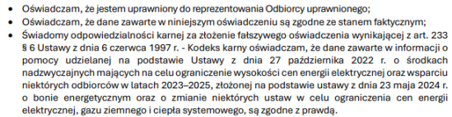

Należy pamiętać, aby dla każdej osoby uprawnionej do reprezentacji uzupełnić wszystkie pola w CZĘŚCI IV – są one obowiązkowe.

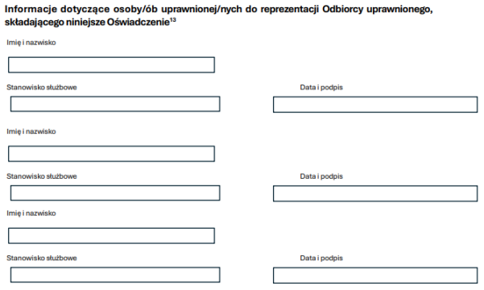

Należy uzupełnić dane osoby / osób uprawnionych do składania tego Oświadczenia.

Należy wpisać datę i podpisać dokument.

Oświadczenie może być podpisane:

- elektronicznie (podpis kwalifikowany, zaufany lub osobisty z e-dowodu);

- odręcznie

**Załącznik nr 1**

**Wyszukiwanie identyfikatora gminy na stronie Urzędu Ochrony Konkurencji i Konsumentów**

1. Należy wejść na stronę www: <https://uokik.gov.pl/sprawozdawanie-udzielonej-pomocy-publicznej>
2. Na stronie należy wejść do zakład: „Pliki pomocne przy sporządzaniu sprawozdań i instrukcje”

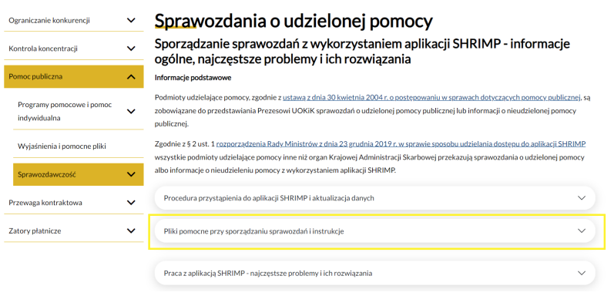

1. Należy wybrać z listy: „Lista identyfikatorów gmin obowiązująca od 2011 r. (stan na: 2025.01.01)”

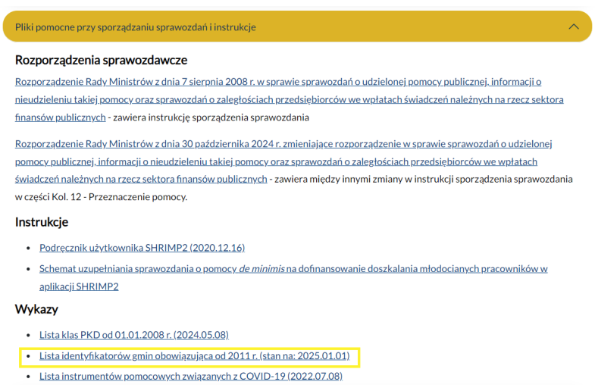

1. Wygeneruje się wykaz Identyfikatorów i nazw jednostek podziału terytorialnego kraju, w którym należy wyszukać swoją gminę i wpisać identyfikator do Informacji o pomocy, część I, pkt 6.

**Załącznik nr 2**

**Wyszukiwanie kodu PKD na stronie Urzędu Ochrony Konkurencji i Konsumentów**

1. Należy wejść na stronę www: <https://uokik.gov.pl/sprawozdawanie-udzielonej-pomocy-publicznej>
2. Na stronie należy wejść do zakład: „Pliki pomocne przy sporządzaniu sprawozdań i instrukcje”



1. Należy wybrać z listy: „Lista klas PKD od 01.01.2008 r. (2024.05.08):

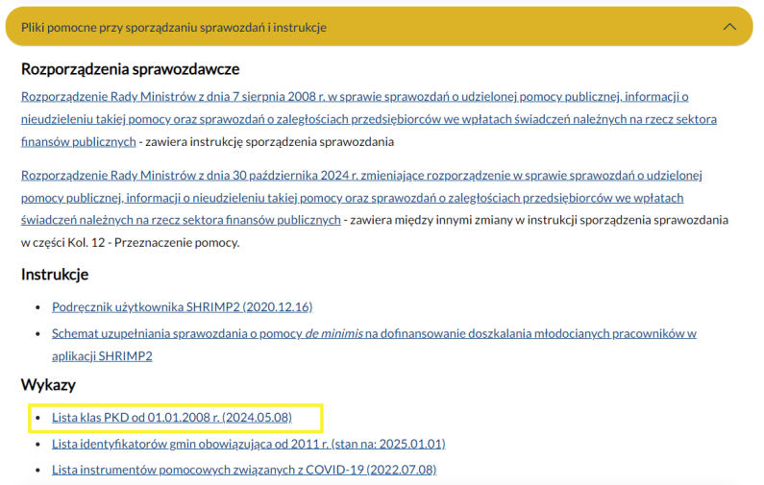

1. Wygeneruje się lista klas PKD, w którym należy wyszukać swój nr PKD i wpisać do Informacji o pomocy, część I, pkt 9.